Tillsynsbegäran – information om höga naturvärden och fridlysta arter i avverkningsanmälan A 43704-2025 i Mörbylånga kommun
Denna tillsynsbegäran behandlar höga naturvärden i avverkningsanmälan A 43704-2025 i Mörbylånga kommun som inkom 2025-09-12 och omfattar 2,7 ha.
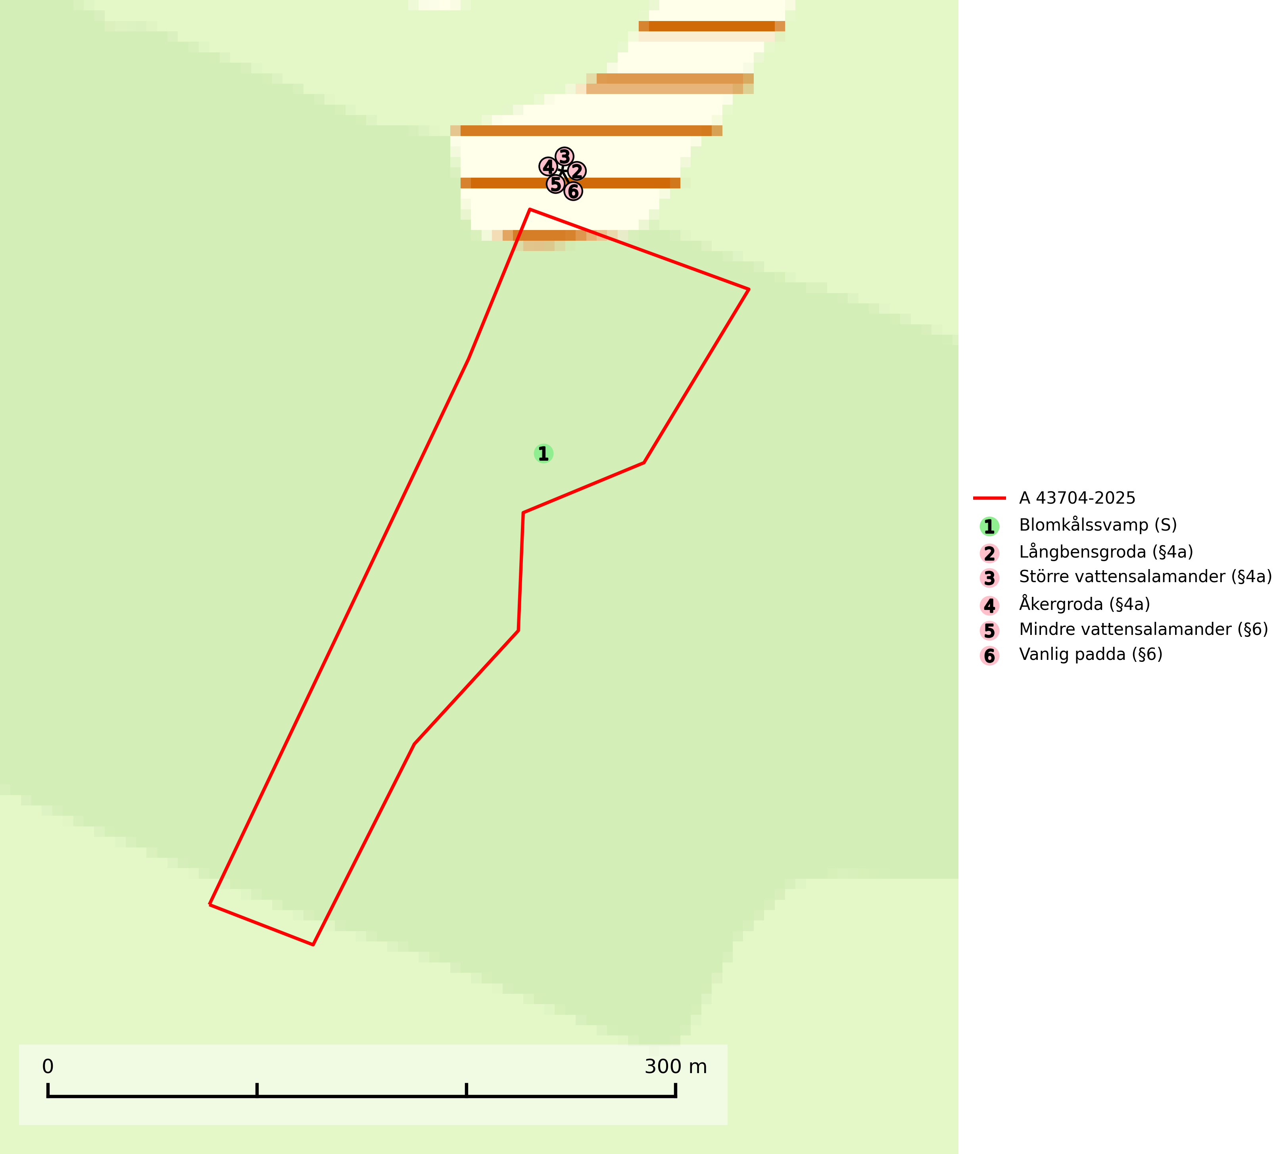
Figur 1. Fyndplatser för naturvårdsarter i och inom 23 meter från avverkningsanmälan. Markörer utan svart kant är placerade på fyndplatsen. Markörer med svart kant är placerade vid sidan av fyndplatsen och har ett svart streck som visar fyndplatsens exakta position. Kartans mittpunktskoordinat är N 6277847, E 598513 i SWEREF 99 TM.
I och inom 23 meter från avverkningsanmälan finns fynd av 6 naturvårdsarter, varav 5 är fridlysta och 1 är signalart (S): blomkålssvamp (S), långbensgroda (§4a), större vattensalamander (§4a), åkergroda (§4a), mindre vattensalamander (§6) och vanlig padda (§6). Se Figur 1.

Tillsynsbegäran
Vi begär härmed att Skogsstyrelsen fattar beslut enligt miljöbalken som säkerställer att skogens höga naturvärden bevaras samt att EU-lagstiftning efterlevs och att artskyddsbrott förhindras.
Vi önskar även ta del av de ställningstaganden och beslut som myndigheten meddelar till följd av aktuell avverkningsanmälan och föreningens inlaga (se 34 § förvaltningslagen).

Naturvårdsarter och fridlysta arter
Nedan följer beskrivningar av de naturvårdsarter och fridlysta arter som har sina livsmiljöer och växtplatser i den avverkningsanmälda skogen. Se även ytterligare artfakta i BILAGA 1. De påträffade naturvårdsarterna är ett tydligt kvitto på att det rör sig om en skog med höga naturvärden.
Blomkålssvamp är en parasit och vednedbrytare som växer på rötter och basala stamdelar av tall, enstaka gånger även på lärk och gran. Träden är oftast mycket gamla, gärna 150–200 år eller äldre. När blomkålssvamp påträffas i skogslandskapet signalerar den vanligtvis skyddsvärda tallbestånd med höga naturvärden. Den är då främst knuten till gamla skogar, oftast tallnaturskogar och olika restbiotoper där det förekommer biologiskt gamla träd. Samtliga tallar med blomkålssvamp bör klassas som naturvårdsträd och lämnas som framtida ”evighetsträd” (Nitare & Skogsstyrelsen, 2019).
Långbensgroda (§4a) är strikt skyddad enligt EU:s art- och habitatdirektiv vilket innebär att hela dess livsmiljö ska bevaras. I Sverige förekommer arten uteslutande i och invid större skogsområden, oftast med betydande lövinslag där den leker i små grunda kärr och permanenta vatten. Kalavverkning av långbensgrodans livsmiljöer bör undvikas och eventuellt skogsbruk ska ske skonsamt genom försiktig gallring och upptagning av mindre gläntor. Arten omfattas av ett åtgärdsprogram för hotade arter (ÅGP) (SLU Artdatabanken, 2026; Ahlén, 2013).
Större vattensalamander (§4a) är strikt skyddad enligt EU:s art- och habitatdirektiv vilket innebär att hela dess livsmiljö ska bevaras. Med undantag från lekperioden lever den större vattensalamandern på land och i skogslandskapet hittar man den framför allt i äldre skog med stor strukturell variation och gott om död ved där djuren håller till under murkna trädstammar och stubbar, i smågnagargångar, under mossbeklädda stenar och i blockterräng. Vuxna salamandrar har konstaterats uppehålla sig inom 300 meter från lekvattnet och finska studier antyder att det behövs åtminstone ett hektar lämplig landmiljö nära lekvattnet. Avverkning invid lekvatten bör helt undvikas i skogsområden som bedöms kunna utgöra landhabitat för arten och skogsområdena bör säkras och skötas på ett för arten optimalt sätt genom att t.ex. minimera gallring och avverkning och låta andelen löv öka (SLU Artdatabanken, 2024; Skogsstyrelsen, 2016; Malmgren, 2007).

BILAGA 1 – Fridlysta arter

Långbensgroda – ekologi samt krav på livsmiljön
Långbensgroda (§4a) är strikt skyddad enligt EU:s art- och habitatdirektiv vilket innebär att hela dess livsmiljö ska bevaras. I Sverige förekommer arten uteslutande i och invid större skogsområden, oftast med betydande lövinslag. Naturbetesmarker, kärr, bäckar, fuktig ädellövskog, hässlen och ängsmarker är vanliga inslag i artens landmiljöer. Arten omfattas av ett åtgärdsprogram för hotade arter (ÅGP) (SLU Artdatabanken, 2026; Ahlén, 2013).
Långbensgrodan leker i små grunda kärr, dammar etc. som permanent håller vatten, oftast i eller invid lövskogsbestånd. Leken äger rum på vårvintern och är tidigast bland alla svenska groddjur, vanligtvis i mars och början av april, men vissa år börjar den redan i februari, undantagsvis redan i januari. På sommaren rör sig arten över stora skogsområden oftast med betydande inslag av lövskog, sumpskog, kärr eller bäckar. Det säkraste artkännetecknet för långbensgrodan, som liknar vanlig groda och åkergroda, är att trumhinnorna hos långbensgrodan är placerade omedelbart bakom ögonen och ungefär lika stora som ögonen (SLU Artdatabanken, 2026; Ahlén, 2013).
De flesta långbensgrodorna övervintrar på land och vandrar till lekvattnen så snart de kan med hänsyn till väder och eventuellt kvarliggande snö och is. Efter leken försvinner de vuxna grodorna snabbt från lekvattnen och sprider sig över stora områden. Märkning av spelande hanar har vid kontroller följande år visat att de flesta återvänder till samma lekvatten medan en minoritet visar sig i närbelägna vatten upp till ett avstånd av 4 km (Ahlén, 2013).
Avverkning av ädellövskog har ofta gjorts med metoder som starkt missgynnat långbensgrodan och haft stora negativa effekter på mångfalden i övrigt. Det handlar om kalavverkning där alla eller nästan alla träd och större buskar avverkats. Likaså gäller det avverkning och flisning av äldre hässlen som gjorts för energieldning. Ett stort hot mot artens existens i Sverige är den gradvisa omföringen av löv- och blandskog till planterad granskog. Genom uppväxten av gran kring skogskärren försämras lokalklimatet i lekvattnen så att de inte längre blir tjänliga. Vidare missgynnas arten om allt större del av födosöksterrängen och förbindelseleder på land omförs till granskog. Igenplantering av öppna ängar och betesmarker i skogen är särskilt negativ för arten. Bortröjning av hässlen för bete eller för flisning försämrar det lokalklimat som möjliggjort artens existens i världens nordligaste förekomster. Utdikning av kärr i skogen och i marginell jordbruksmark har tidigare förstört många biotoper för arten (SLU Artdatabanken, 2026; Ahlén, 2013).
Alla kända lekvatten måste skyddas mot granplantering inom 100 m från vattnet och själva vattnet måste skonas från dikningspåverkan, urgrävning och sönderkörning. Man bör vidare sträva efter att omgivande skogsmarker behåller betydande inslag av öppen äng, lövskog, sumpskog och kärr. Viktigast av allt är att bevara stora arealer med hässlen. Kalavverkning bör undvikas och eventuellt skogsbruk ska ske skonsamt genom försiktig gallring och upptagning av mindre gläntor (SLU Artdatabanken, 2026; Ahlén, 2013).

Referenser – långbensgroda
Ahlén, I., 2013. Åtgärdsprogram för långbensgroda, 2013–2017 (Rana dalmatina). Naturvårdsverket. Rapport: 6586. https://www.naturvardsverket.se/978-91-620-6586-7
SLU Artdatabanken, 2026. Artfakta: långbensgroda (Rana dalmatina). https://artfakta.se/taxa/100117

Större vattensalamander – ekologi samt krav på livsmiljön
Större vattensalamander (§4a) är strikt skyddad enligt EU:s art- och habitatdirektiv vilket innebär att hela dess livsmiljö ska bevaras. Bevarandestatusen inom habitatdirektivet är dålig med negativ trend och arten omfattas av åtgärdsprogram för hotade arter (ÅGP). Arten förekommer i Götaland, större delen av Svealand, samt sparsamt i södra Norrlands kustland till södra Ångermanland. Med undantag från lekperioden lever den större vattensalamandern på land. I skogslandskapet hittar man den framför allt i äldre skog med stor strukturell variation och gott om död ved där djuren håller till under murkna trädstammar och stubbar, i smågnagargångar, under mossbeklädda stenar och i blockterräng, vanligen i fuktig huvudsakligen lövdominerad skog. I bl.a. mellersta och norra Värmlands skogsbygder, samt möjligen även i Bergslagen och Dalarna, förekommer arten i flera dystrofa tjärnar som delvis omges av vitmossegungfly samt äldre granblandskog. Större vattensalamander är känslig för uttorkning och undviker nya hyggen och andra öppna och torra miljöer, liksom tät ungskog utan fukthållande markskikt. Avverkning invid lekvatten bör helt undvikas i skogsområden som bedöms kunna utgöra landhabitat för arten och skogsområdena bör säkras och skötas på ett för arten optimalt sätt genom att t.ex. minimera gallring och avverkning och låta andelen löv öka (SLU Artdatabanken, 2024; Skogsstyrelsen, 2016; Malmgren, 2007).
Starka populationer av större vattensalamander hittar man främst i ”småvattenlandskap”, alltså områden med en mosaik av lämpliga lekvatten och närliggande lämpliga landmiljöer. Det finns dock många exempel på isolerade lekvatten i skogstjärnar som hyser livskraftiga bestånd. Vuxna salamandrar har konstaterats uppehålla sig inom 300 meter från lekvattnet, men förflyttningar längre än en kilometer har noterats. Sannolikt kan framförallt unga individer sprida sig längre sträckor men kunskapen om deras spridningspotential är liten. Radiosändarstudier i Sverige och Frankrike har visat att djuren tycks vara mycket specifika i val av landmiljö samt att de har relativt små hemområden och vanligtvis inte vandrar så långt från sin hemdamm. En majoritet av individerna i en population tycks vandra mellan 10–100 m från det småvatten de reproducerar sig i, detta under förutsättning att lämpliga landmiljöer finns inom detta avstånd. Finska studier antyder att det behövs åtminstone ett hektar lämplig landmiljö nära lekvattnet (SLU Artdatabanken, 2024; Skogsstyrelsen, 2016; Malmgren, 2007).
Den större vattensalamandern har under de senaste decennierna försvunnit från många lokaler utan att orsakerna därtill är exakt kända. Habitatförstöring anses utgöra den främsta orsaken till den observerade tendensen. Sannolikt utgör artens starka beroende av ett komplext småvattenlandskap – rika akvatiska miljöer sammanbundna med äldre skog via goda spridningsvägar – en stor del av förklaringen. Småvatten och lövskog med stor mängd död ved hör till de biotoper som i högst frekvens omdanats i 1900-talets landskapsförändring. Områden där båda dessa biotoper finns samlade är därför få. Dagens skogsbruk med korta omloppstider och mer ensartade bestånd leder till såväl minskad tillgång på lämpliga landmiljöer som försämrade spridningsmöjligheter. Bortröjning och bortgallring av lövträd, överföring av lövskog till barrskog, och bortrensning av död ved och olika former av markberedning påverkar kvaliteten på landmiljöerna negativt (SLU Artdatabanken, 2024; Skogsstyrelsen, 2016; Malmgren, 2007).
Mycket pekar på att den större vattensalamandern kräver fungerande metapopulationsdynamik för långsiktig överlevnad i ett givet område. Vidare kan kravet på stabila landmiljöer vara ytterligare en faktor som gör arten särskilt känslig för störningar, exempelvis avverkning, i denna miljö. Som en följd av nämnda negativa faktorer hotas arten av fragmenteringseffekter. Dess spridningsförmåga är begränsad och om avstånden mellan lämpliga biotoper (och lekvatten) blir för stora isoleras populationerna med stor risk för lokalt utdöende som följd av slumpmässiga, miljöbetingade eller demografiska faktorer. I England har föreslagits att dammtätheten bör vara minst 0,7 dammar/km2 för att arten ska kunna sprida sig i tillräcklig utsträckning mellan lekvattnen. Goda förutsättningar för långsiktig överlevnad nås dock först vid dammtätheter närmare 4 dammar/km2, vilket studier från både England och Frankrike visat. (SLU Artdatabanken, 2024; Malmgren, 2007).
Arten är beroende av förstärkt hänsyn. Fokus ska ligga på att bevara solbelysta småvatten för lek och fuktiga skogspartier för födosök och övervintring. Sväm- och sumpskog runt lekvattnen ska alltid sparas, liksom lämpliga födosöksmiljöer. För att skydda landmiljöerna och minska risken för negativ påverkan på vattenmiljön bör en tillräckligt bred kantzon med skog sparas runt lekvattnet. Det är viktigt att säkerställa att djuren obehindrat kan röra sig mellan lekvattnet och lämpliga födosöks- och uppväxtmiljöer. För att undvika att lokala populationer isoleras är det viktigt att inte skära av spridningsvägar och försvåra kontakt och spridning mellan befintliga och potentiella lekvatten. (Skogsstyrelsen, 2016; SLU Artdatabanken, 2024; Malmgren, 2007).
Förekomster som befinns vara isolerade från andra populationer bör ges såväl skydd som omedelbara skötselåtgärder där särskild hänsyn tas till arten. Områden med lämpliga skogsområden och många småvatten där reproduktion äger rum, d.v.s. där många förekomster är samlade i ett begränsat område (metapopulationer), är av särskilt stort bevarandevärde och bör ges prioriterat skydd. Sannolikt har den större vattensalamanderns känslighet för störningar i dess miljöer underskattats, och om inte situationen förbättras kan artens hotstatus inom kort behöva uppgraderas. (SLU Artdatabanken, 2024).

Referenser – större vattensalamander
Malmgren, J., 2007. Åtgärdsprogram för bevarande av större vattensalamander och dess livsmiljöer (Triturus cristatus). Rapport: 5636. Naturvårdsverket. https://assets.artdatabanken.se/pdf/59197.pdf
Skogsstyrelsen, 2016. Vägledning för hänsyn till större vattensalamander. Vägledningar och kunskapsstöd artskydd - Skogsstyrelsen
SLU Artdatabanken, 2024. Artfakta: större vattensalamander (Triturus cristatus). https://artfakta.se/taxa/100141

